L’apetta fiordaliso
C’era una volta una piccola ape di nome Fiordaliso
che era malvista dalle sue sorelline , per la sua scarsa laboriosità

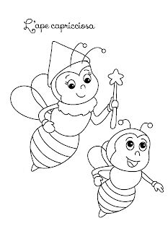
Infatti, Fiordaliso, anziché raccogliere i pollini come tutte le altre, se ne stava tutto il giorno a ronzare estasiata, ammirando la bellezza dei fiori, dimenticandosi così di compiere il suo dovere.

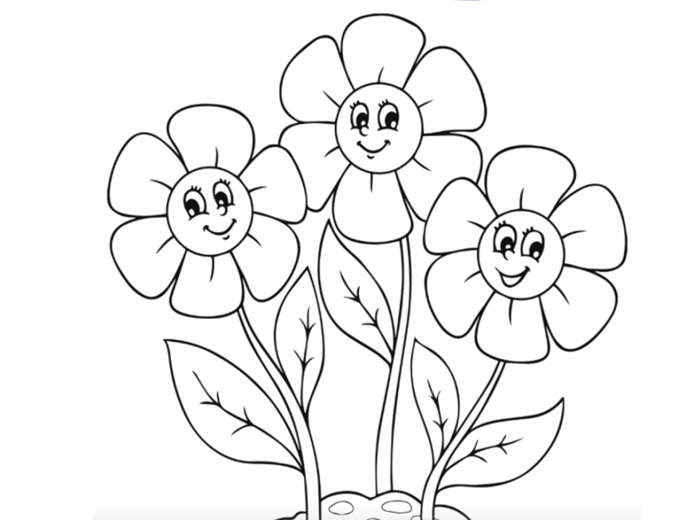

Un bel giorno la Regina, stanca delle continue lamentele, la chiamò a corte e le proibì di ammirare i fiori.

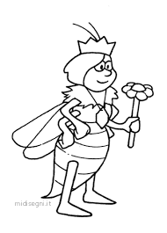

La piccola Fiordaliso divenne nel giro di pochi giorni triste e infelice.
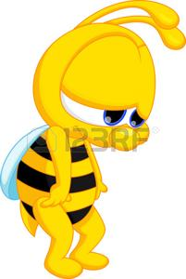

A vederla così malinconica tutti i fiori della valle cominciarono ad appassire

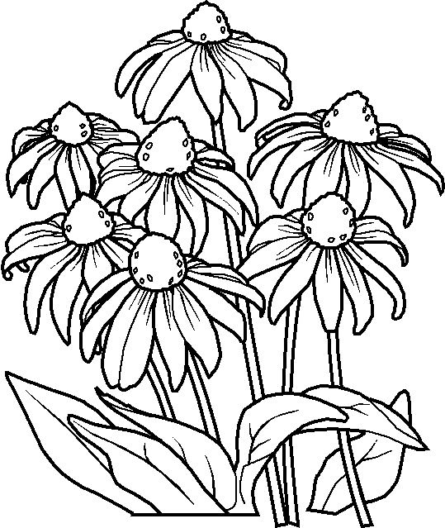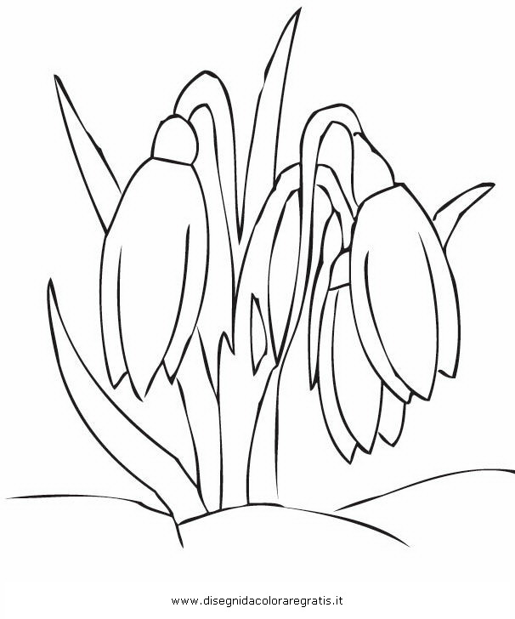

Dopo qualche tempo, accadde che le api tornavano all’alveare con raccolto magro.
Se andiamo avanti così, disse l’ape Esperta alla Regina, non avremo di che nutrire i nostri piccoli. Allora, l’ape Regina decise di convocare a corte l’ape Saggia.
L’ape Saggia, parlò alla Regina , dicendole che i fiori danno poco polline perché nessuno si prende cura della loro bellezza.

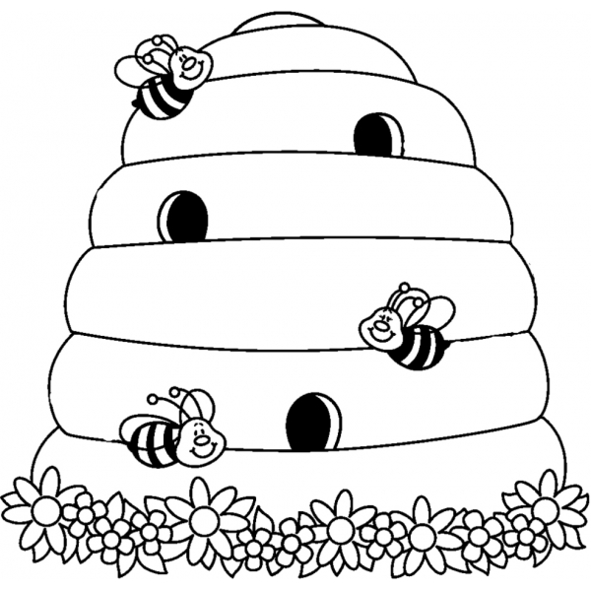
La Regina imparò la lezione, chiamò subito a corte Fiordaliso e con voce dolce le concesse di ammirare tutti i fiori che voleva

Fiordaliso allora tornò di nuovo a ronzare tra i petali bellissimi delle sue amiche, che da quel dì tornarono di nuovo a sorridere e a splendere per tutta l’intera valle.

